Proyecto Final Monogame

Diego Martínez A01176489

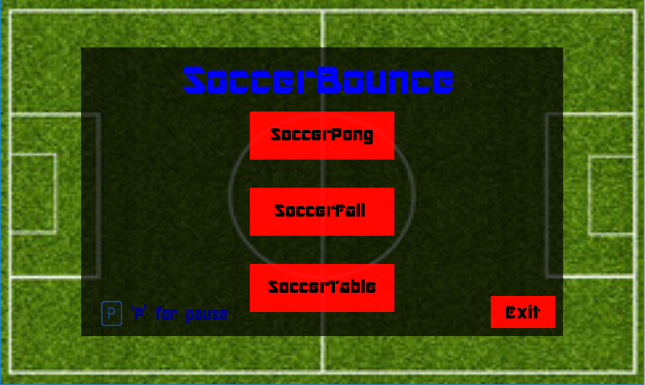**Juego:** SoccerBounce

**Descripción e instrucciones:** 3 ‘Mini juegos’ de fútbol

* **SoccerPong:** Recordando el clásico Pong, ambientado en una cancha de fútbol y con ‘Power Ups’ para darle un giro al juego. Se puede jugar de 1 o de 2 jugadores y existe el modo de juego por tiempo o por cantidad de goles anotados.

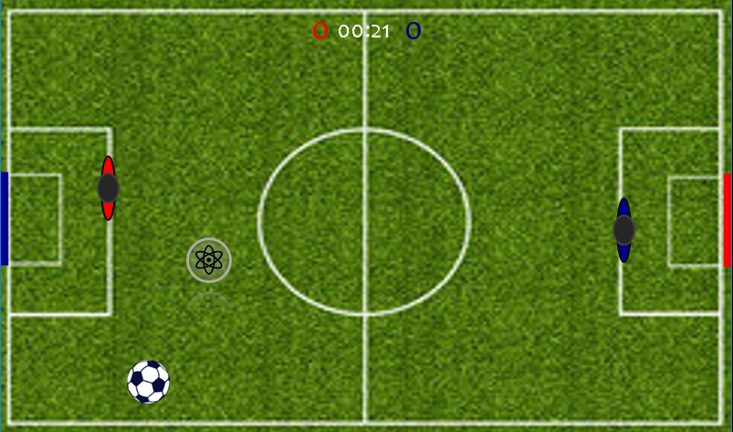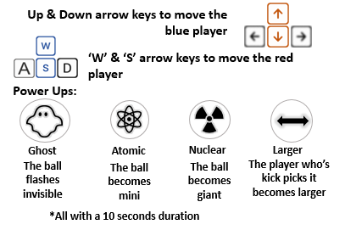

* **SoccerFall:** El portero debe atrapar los balones que caen, esquivando los tachones y conos que le quitarán vida al golpearlo.

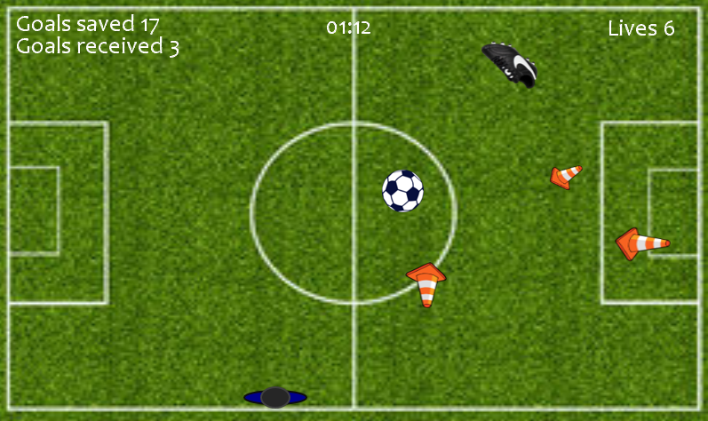

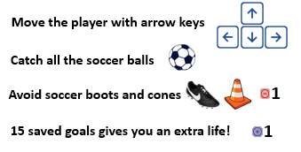

* **SoccerTable:** Divertido juego de futbolito de mesa. Se puede jugar de 1 o de 2 jugadores y existe el modo de juego por tiempo o por cantidad de goles anotados.

